Protocole d’Utilisation Thérapeutique et de suivi des patients (PUT-SP)
  - AVEC RECUEIL DE DONNÉES D’EFFICACITÉ ET DE SÉCURITÉ
  - AUTORISATION D’ACCÈS COMPASSIONNEL
  - TG4050

La proposition de PUT-SP soumise par le laboratoire doit être rédigée en français selon ce modèle. L’ensemble des éléments proposés sont susceptibles d’être modifiés par l’Agence nationale de sécurité du médicament et des produits de santé (ANSM) le cas échéant. Le PUT-SP final sera publié sur le site internet de l’ANSM au sein du référentiel des accès dérogatoires

La demande
Spécialité | TG4050
DCI | TG4050
Critères d’octroi * | À compléter par l’ANSM, reflet du référentiel
Périodicité des rapports de synthèse | 1 AN
Renseignements administratifs
Contact laboratoire titulaire ou CRO | Safety2@transgene.fr, schoettel@transgene.fr  +33 3 68 33 28 80
Contact à l’ANSM | Guichet Usager
CRPV en charge du suivi du médicament en AAC, le cas échéant | Centre de Strasbourg
Contact du délégué à la protection des données (DPO) du laboratoire | privacy@transgene.fr, +33 3 88 27 91 00
Dernière date de mise à jour : à compléter par l’ANSM.
Consultez toutes les informations essentielles sur ce produit dans le référentiel des accès dérogatoires de l’ANSM.

* En cas de non-conformité aux critères d’octroi ci-dessus ou autres situations thérapeutiques, le prescripteur peut faire une demande d’AAC en justifiant sa demande.

Glossaire

AAC : Autorisation d’Accès Compassionnel
AMM : Autorisation de Mise sur le Marché
ANSM : Agence Nationale de Sécurité du Médicament et des produits de santé
E-saturne : Application de téléservice de demandes d’AAC
PUI : Pharmacie à usage intérieur
RCP : Résumé des caractéristiques du produit
NIP : Note d’information prescripteur
PUT-SP : Protocole d’utilisation thérapeutique et de suivi des patients
Sommaire

I. Informations à destination des prescripteurs et des pharmacies à usage intérieur 4
II. Le médicament 5
III. Calendrier des visites 8
IV. Modalités pratiques de traitement et de suivi des patients 11
V. Annexes 12
Annexe 1. Fiches de suivi médical et de collecte de données 12
VI. SPECIAL SITUATION FORM (TG4050) 25
Annexe 2. Rôle des différents acteurs 27
Annexe 3. Documents d’information à destination des patients avant toute prescription d’un médicament en autorisation d’accès compassionnel : TG4050 31
Annexe 4. Modalités de recueil des effets indésirables suspectés d’être liés au traitement et de situations particulières 40

Informations à destination des prescripteurs et des pharmacies à usage intérieur
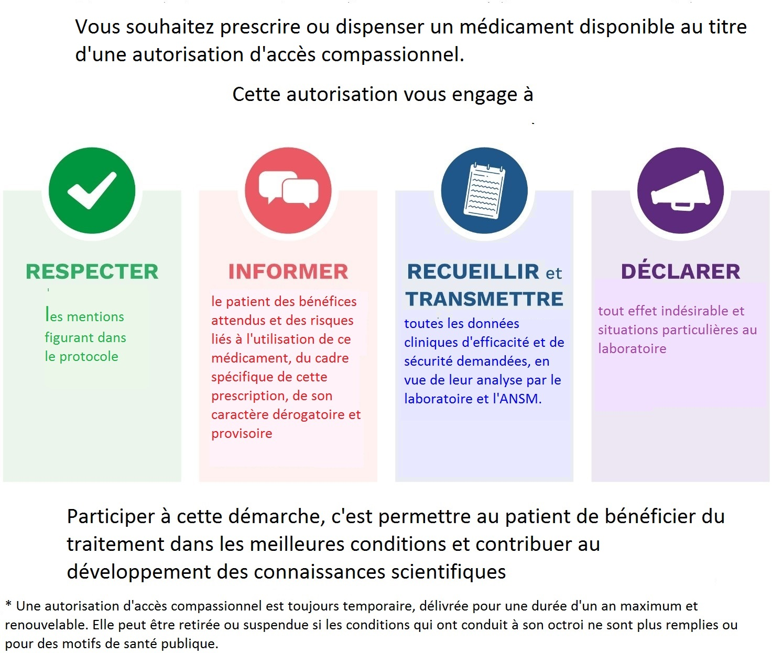
Pour plus d’informations sur le dispositif d’accès compassionnel, veuillez consulter le site internet de l’ANSM site internet de l’ANSM.
L’autorisation d’accès compassionnel est une procédure permettant l’utilisation, à titre exceptionnel, d’un médicament dans une indication précise en l’absence d’autorisation de mise sur le marché (AMM) en France, quelle que soit l'indication thérapeutique, dès lors que toutes les conditions suivantes sont remplies :
la maladie est grave, rare ou invalidante ;
il n’existe pas de traitement approprié ;
l’efficacité et la sécurité de ce médicament, pour l’indication considérée, sont présumées favorables au regard des données cliniques disponibles (résultats des essais thérapeutiques) ;
le médicament ne fait pas l’objet d’une recherche impliquant la personne humaine à des fins commerciales,
ou lorsque le médicament fait l’objet d’une recherche impliquant la personne humaine dans l’indication à des fins commerciales, le laboratoire s’est engagé à demander une autorisation d’accès précoce auprès de la HAS, le patient ne peut participer à cette recherche et la mise en œuvre du traitement ne peut pas être différée.
L’AAC est subordonnée au respect d’un protocole d’utilisation thérapeutique et de suivi des patients (PUT-SP), présent document, dont les objectifs sont les suivants :
Apporter aux prescripteurs et aux patients toute l’information pertinente sur le médicament et son utilisation. À cette fin, vous trouverez dans ce document :
  - une description du médicament ainsi que les conditions d’utilisation et de prescription du médicament,
  - des notes d’information que le prescripteur doit remettre au patient avant toute prescription du médicament (voir annexe 3) ;
Organiser la surveillance des patients notamment via le recueil des effets indésirables/situations particulières auprès du laboratoire via la fiche de déclaration en annexe 1
Recueillir également des données relatives à l’utilisation du médicament en vie réelle afin d’évaluer en continu les critères permettant le maintien du médicament dans le cadre des autorisations d’accès compassionnel. Les prescripteurs et les pharmaciens sont tenus de participer au recueil de ces informations et de les transmettre aux laboratoires via les fiches de suivi médical (cf annexe 1). Ces informations sont analysées par le laboratoire et transmises à l’ANSM (à Contact-LABO-AAC@ansm.sante.fr) sous la forme d’un rapport périodique de synthèse ; un résumé de ce rapport, validé par l’ANSM en concertation avec le Centre Régional de Pharmacovigilance (CRPV) désigné en charge du suivi national le cas échéant, qui est ensuite publié sur son site Internet et transmis par le laboratoire aux professionnels de santé concernés. Une convention entre le laboratoire et l’établissement peut définir les modalités de dédommagement de l’établissement pour le temps consacré à la collecte de données.

Le médicament
Cette section doit être pré-remplie par le laboratoire. L’ensemble des éléments proposés est toutefois susceptible d’être modifié par l’ANSM le cas échéant.
Cette section résume les principales caractéristiques du médicament disponibles et ses conditions d’utilisation. Si le médicament dispose d’une AMM à l’étranger, il est impératif de se référer au RCP en vigueur pour l’utilisation du médicament notamment concernant les contre-indications, mises en garde et précautions d’emploi. En l’absence d’une telle AMM, se référer à la note d’information prescripteur (NIP)
Spécialité(s) concernée(s)
TG4050 est une suspension virale conditionnée en flacons en verre incolore de 4 mL contenant un volume extractible de 0,5 mL ayant une concentration de 2x10⁸ PFU/mL, soit 1x10⁸ PFU par flacon.
Caractéristiques du médicament
TG4050 est un médicament de thérapie innovante (MTI) consistant en une suspension de virus Vaccinia modifié recombinant, souche Ankara (MVA), portant des séquences d’ADN codant pour des néoantigènes spécifiques de la tumeur du patient (TSNA). Il s’agit d’un produit de thérapie génique individualisé : il est fabriqué sur la base de la caractérisation génomique d’un échantillon de sang et d’un échantillon de tissu tumoral par séquençage et de l’identification de mutations somatiques spécifiques de la tumeur.

L’expérience clinique cumulée a montré que le MVA est un vecteur sûr, capable de transporter différents inserts sans poser de problème majeur de sécurité. Les inserts portés par les produits de thérapie génique à base de MVA développés par TRANSGENE ont démontré leur immunogénicité dans divers contextes cliniques. Les produits TG4050 codent pour des épitopes spécifiques à chaque patient. Ainsi, chaque médicament TG4050 doit être fabriqué spécifiquement pour chaque patient.

TG4050 est développé pour le traitement des tumeurs solides. Le développement clinique de TG4050 a été initié dans deux essais cliniques :
- Essai TG4050.01 de phase I (EU CT 2024-518163-35-00), finalisé
- Essai TG4050.02 de phase I/II (EU CT 2023-508561-33-00), en cours
Critères d’octroi
Patient ayant signé un consentement pour un essai clinique testant le médicament expérimental TG4050 chez des patients porteurs d’un cancer épidermoïde de la tête et du cou HPV négatif
Le médicament individualisé TG4050 du patient a été fabriqué dans le cadre de l’essai clinique et est disponible mais le patient n’a pas pu être traité avec TG4050 dans l’étude en raison d’une rechute de la maladie avant randomisation.
Le patient doit ne pas avoir pu être randomisé dans l’essai clinique testant le médicament expérimental TG4050 chez des patients porteurs d’un cancer épidermoïde de la tête et du cou HPV négatif à cause d’une rechute de la maladie et pas pour une autre raison pour être éligible au traitement compassionnel.
Dans le cadre de l’AAC, TG4050 peut être administré uniquement en 1ère ligne après une 1ère rechute, en association avec une immunothérapie +/- chimiothérapie.
Au moins une lésion mesurable selon les critères RECIST 1.1 par CT-scan ou IRM.

En cas de non-conformité aux critères d’octroi ci-dessus ou autres situations thérapeutiques, le prescripteur peut faire une demande d’AAC en justifiant sa demande
Posologie
Les patients recevront des injections sous-cutanées (SC) de TG4050 à une dose de 1×10⁸ PFU chaque semaine pendant les 6 premières semaines, puis toutes les 3 semaines, jusqu’à un maximum de 20 injections.
Contre-indication
Cancer épidermoïde de la tête et du cou HPV positif ; allaitement, grossesse ; patient sous traitement immunosuppresseur ; infection en cours ; neutrophiles ≤ 1.5 x10⁹/L ; lymphocytes totaux ≤ 0.5 x10⁹/L ; autre maladie intercurrente non contrôlée (ex : insuffisance cardiaque, angine de poitrine instable…) ; allergie aux œufs.
Mise en gardes et précautions d’emploi
Pour les femmes en âge de procréer, un test de grossesse sanguin doit être réalisé avant de débuter le traitement puis toutes les 3 semaines, et à la fin du traitement. Pour les hommes et les femmes en âge de procréer, une contraception hautement efficace est requise pendant la durée du traitement et jusqu’à 3 mois après son arrêt. En plus du recours à une méthode de contraception hautement efficace, pour les hommes participants un préservatif durant toute la période de traitement et pendant 3 mois après la dernière administration du TG4050.

Ne pas oublier test de grossesse et contraception si nécessaires chez les femmes/hommes en âge de procréer.
Effets indésirables
L'effet secondaire le plus fréquemment rapporté lié au TG4050 dans les essais cliniques est une réaction légère ou modérée au site d'injection comprenant une inflammation, une douleur, des ecchymoses, une rougeur cutanée, un œdème et des démangeaisons. Les autres effets secondaires liés au TG4050 sont la fatigue et les symptômes pseudo-grippaux comme la fièvre et les frissons.
Conditions de prescription et de délivrance
En complément des conditions de prescription et de délivrance, se rapporter à l’annexe 2 pour plus d’informations sur les mentions obligatoires à porter sur l’ordonnance.

Prescription et délivrance du médicament de thérapie innovante individualisé TG4050 dans un usage compassionnel uniquement possible dans un cadre hospitalier par l’équipe d’un centre clinique précédemment qualifié et formé pour manipuler TG4050 dans le cadre d’un essai clinique testant ce médicament expérimental.

Calendrier des visites
 |  | Pendant la demande d’AAC auprès de l’ANSM | Suivi tolérance lors de chaque administration du TG4050 (toutes les semaines pendant 6 semaines jusqu’à D43 puis toutes les 3 semaines jusqu’à un total de 20 administrations max ou rechute) | Suivi d’efficacité toutes les 6 semaines à partir de la première administration du TG4050 | 30 jours (+/-5 jours) après l’arrêt du traitement TG4050 | Suivi à long terme pour un médicament de thérapie innovante.  Evaluation une fois par an pendant 5 ans après l’arrêt du traitement TG4050.
Ccaractéristiques du patient et administrations de TG4050 | Remise de la note d’information destinée au patient par le prescripteur | ☒ | ☐ | ☐ | ☐ | ☐
Ccaractéristiques du patient et administrations de TG4050 | Déclaration de conformité aux critères d’octroi du référentiel AAC  → Fiche d’initiation du traitement compassionnel | ☒ | ☐ | ☐ | ☐ | ☐
Ccaractéristiques du patient et administrations de TG4050 | Administration du TG4050  →Fiche de suivi du traitement  →Fiche d’arrêt définitif du traitement | ☐ | ☒ | ☐ | ☐ | ☐
Collecte de données de tolérance /situations particulières | Suivi des effets indésirables/situation particulières  → Fiche de déclaration des effets indésirables  → Fiche de signalement de situations particulières | ☐ | ☒ |  | ☒ | ☒
Collecte de données de tolérance /situations particulières | Test de grossesse sanguin pour les femmes en âge de procréer  →Fiche de suivi du traitement | ☐ | ☒  (toutes les 3 semaines et non chaque semaine pendant 6 premières semaines jusqu’à D43 puis toutes les 3 semaines) | ☐ | ☒ | ☐
Collecte de données d’ efficacité | Evaluation de la: Survie Sans Progression selon RECIST 1.1  →Fiche de suivi de l’efficacité | ☐ | ☐ | ☒ | ☐ | ☐

Modalités pratiques de traitement et de suivi des patients
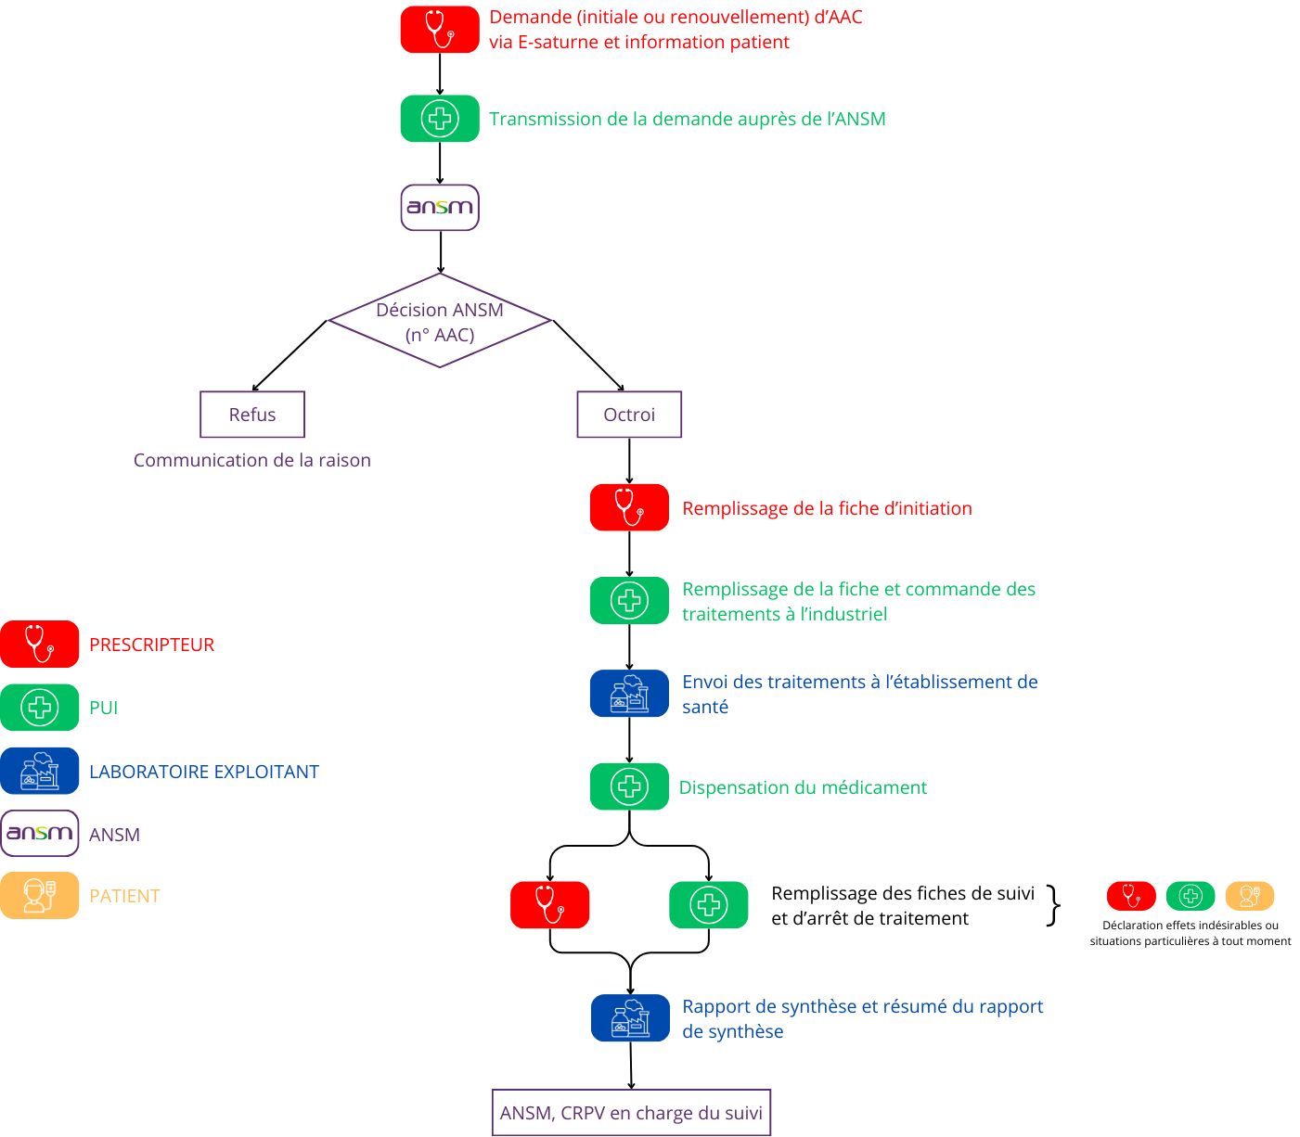

Annexes
- Fiches de suivi médical et de collecte de données
Pour faciliter la collecte et l’interprétation des données, il est recommandé de limiter les champs de texte libre et de favoriser le remplissage des fiches sous forme de choix multiples ou de menu déroulant.
Il est également préconisé de privilégier le recours aux plateformes électroniques pour faciliter la saisie de données, s’assurer de leur traçabilité et éviter les données manquantes. Dans la mesure du possible, en cas d’utilisation d’une plateforme électronique, les fiches proposées devront refléter l’interface informatique visible par les prescripteurs et pharmaciens.

Fiche d’initiation de traitement
Fiches de suivi de traitement
Fiche d’arrêt définitif de traitement
Fiche de déclaration d’effet indésirable
Fiche de signalement de situations particulières
Fiche de suivi de l’efficacité : Survie Sans Progression selon RECIST 1.1

Les données seront collectées via les formulaires listés ci-dessus, puis transmis une fois complétés à Transgene par e-mail via l’addresse : safety2@transgene.fr..

Fiche d’initiation de traitement
À remplir par le prescripteur/pharmacien
Fiche à transmettre avec l’AAC au laboratoire
Date de remplissage de la fiche : Cliquez ici pour entrer une date.
Identification du patient
Numéro de l’AAC : __________________
Nom du patient (3 premières lettres) : Cliquez ici pour entrer du texte. Prénom (2 premières lettres) : Cliquez ici pour entrer du texte.
Date de naissance* : _ _/_ _ (MM/AAAA) Poids (kg) : | _ | _ | _ | Taille (cm) : | _ | _ | _ |
*Dans un contexte pédiatrique, mentionner la date de naissance complète (JJ/MM/AAAA), le poids (décimale) et la taille exacts si pertinents.

Sexe : M ☐ F ☐
*Dans un contexte pédiatrique, mentionner la date de naissance complète (JJ/MM/AAAA), le poids (décimale) et la taille exacts si pertinents.
L’autorisation d’accès compassionnel ne remplace pas l’essai clinique, le prescripteur doit vérifier que le patient n’est pas éligible à un essai clinique avec ce médicament dans la situation qui fait l’objet de la demande d’autorisation d’accès compassionnel, dont les inclusions sont ouvertes en France.
Ajouter lien(s) vers un site d’information sur les essais cliniques en cours exemple : EU clinical trials register.
Dans le cas d’impossibilité d’inclure le patient dans un essai clinique en cours dans la situation qui fait l’objet de la demande d’autorisation d’accès compassionnel, précisez les motifs de non-éligibilité à l’essai clinique : __________________

Maladie
☐ en lien avec les critères d’octroi
Diagnostic et état du patient
Patients porteurs d’un cancer épidermoïde de la tête et du cou HPV négatif et ayant eu une rechute de leur maladie avant de pouvoir être randomisés et avoir pu recevoir leur traitement TG4050 individualisé dans l’essai clinique pour lequel ils avaient signé un consentement.

Ces patients peuvent recevoir un traitement par immunothérapie +/- chimiothérapie en 1ère ligne auquel pourra être associé le traitement TG4050 compassionnel.
Traitements antérieurs
A compléter par le prescripteur
Comorbidités
Préciser les comorbidités significatives du patient.

Traitement par TG4050
Posologie et durée envisagée
Injections sous cutanées (SC) de TG4050 à une dose de 1×10⁸ PFU chaque semaine pendant les 6 premières semaines, puis toutes les 3 semaines, jusqu’à un maximum de 20 injections.
Le traitement par TG4050 doit être stoppé lors de la survenue de la première progression documentée de la maladie (clinique ou par RECIST 1.1) ou à l’occurrence d’un effet indésirable de grade ≥3 lié au TG4050 ou quand le maximum de 20 administrations a été atteint.
Traitements concomitants et/ou soins de support (optionnel)
Dans le cadre de l’AAC, il est prévu que TG4050 peut être administré uniquement en 1ère ligne après une 1ère rechute, en association avec une immunothérapie +/- chimiothérapie.

Engagement du prescripteur
J’ai remis les documents d’information au patient (disponible en annexe 3) et certifie que le patient a été informé de la collecte de ses données à caractère personnel : ☐ Oui ☐ Non
Médecin prescripteur  Nom/Prénom : ________________  Spécialité : ________________  Nº RPPS : ________________  Hôpital :  ☐ CHU ☐ CHG ☐ CLCC ☐ centre privé  Numéro FINESS : ________________  Tel: Numéro de téléphone.  E-mail: xxx@domaine.com  Date : _ _/_ _/_ _ _ _  Cachet et signature du médecin : | Pharmacien  Nom/Prénom : ________________  Nº RPPS : ________________  Hôpital :  ☐ CHU ☐ CHG ☐ CLCC ☐ centre privé  Numéro FINESS : ________________  Tel: Numéro de téléphone.  E-mail: xxx@domaine.com  Date : _ _/_ _/_ _ _ _  Cachet et signature du pharmacien :

Les informations recueillies seront traitées par Transgene en tant que responsable de traitement des données au sens du règlement RGPD pour permettre la fourniture du traitement compassionnel TG4050 et le suivi des patients dans le cadre de l’AAC. Ceci est conforme à la réglementation applicable à la protection des données personnelles dont notamment le Règlement général sur la protection des données personnelles du 27 avril 2016 et la loi informatique et libertés telle que modifiée par la loi n°2018-493 du 20 juin 2018. Ces données sont destinées au personnel autorisé de Transgene et pourront être communiquées aux autorités sanitaires compétentes si nécessaire. Vous disposez d’un droit d’accès, de suppression de vos données, ainsi que du droit de limiter le traitement ou du droit d’opposition aux données personnelles vous concernant dans la limite des obligations légales applicables à Transgene. Pour exercer ces droits, vous pouvez envoyer un e-mail à privacy@transgene.fr

Fiche de suivi de traitement
(Visites après la première administration)
À remplir par le prescripteur/pharmacien
Fiche à transmettre au laboratoire
Date de la visite : _ _/_ _/_ _ _ _
Visite de suivi nº à compléter
Proposer une périodicité des fiches en fonction du calendrier des visites (exemples : ☐ M1 ☐ M2 … ☐ S1)
☐ Administration#1 TG4050 ☐ Administration#2 TG4050
☐ Administration #3 TG4050 ☐ Administration #4 TG4050
☐ Administration #5 TG4050 ☐ Administration #6 TG4050
☐ Administration #7 TG4050 ☐ Administration #8 TG4050
☐ Administration #9 TG4050 ☐ Administration #10 TG4050
☐ Administration #11 TG4050 ☐ Administration #12 TG4050
☐ Administration #13 TG4050 ☐ Administration #14 TG4050
☐ Administration #15 TG4050 ☐ Administration #16 TG4050
☐ Administration #17 TG4050 ☐ Administration #18 TG4050
☐ Administration #19 TG4050 ☐ Administration #20 TG4050

Identification du patient
Nom du patient (3 premières lettres) : Cliquez ici pour entrer du texte Prénom (2 premières lettres) : Cliquez ici pour entrer du texte
Nº AAC dernièrement octroyée: Cliquez ici pour entrer du texte

Conditions d’utilisation
Date de la première administration : _ _/_ _/_ _ _ _

Posologie et durée prescrite
À ne compléter que si différent de la fiche de demande de traitement.
Y a-t’il eu des modifications depuis l’initiation du traitement ? ☐ Non ☐ Oui
Si oui, préciser.
Proposer des phrases types résumant la posologie envisagée avec dose, la voie d’administration, la durée de traitement (si pertinent) et la fréquence d’administration.
Traitements concomitants et/ou soins de support
À ne compléter que si différent de la fiche de demande de traitement.
Y –a-t’il eu des modifications depuis l’initiation du traitement ? ☐ Non ☐ Oui
Si oui, préciser.
Proposer des phrases types résumant les traitements concomitants (y compris les soins de support).

Interruption/arrêt temporaire de traitement ☐ Oui ☐ Non
Si oui, préciser les raisons.
- Effet indésirable :
Si l’arrêt est dû à un effet indésirable, compléter la fiche de déclaration des effets indésirables.

- Autre (préciser) :

Date de dernière administration avant arrêt temporaire du traitement _ _/_ _/_ _ _ _
Date de reprise du traitement _ _/_ _/_ _ _ _

Si un arrêt définitif du traitement a eu lieu, compléter la fiche d’arrêt de traitement

Évaluation de l’effet du traitement par TG4050
Variable d’efficacité 1 : Survie Sans Progression
Examen d’imagerie selon choix du prescripteur (CT-scan et/ou IRM) toutes les 6 semaines jusqu’à progression selon RECIST 1.1.
Si la visite de suivi de traitement prévoit un examen d’imagerie pour évaluation de la survie sans progression, compléter la Fiche de Suivi de l’Efficacité (Survie sans progression selon RECIST 1.1)
Effet(s) indésirable(s)/Situation(s) particulière(s)
Y a-t’il eu apparition d’effet(s) indésirable(s) ou une situation particulière à déclarer depuis la dernière visite ? ☐ Oui ☐ Non
Si oui, procéder à leur déclaration auprès du laboratoire via la fiche de déclaration en annexe 1

Apparition d’une contre-indication au traitement prescrit ☐ Oui ☐ Non
Si oui, préciser et compléter la fiche d’arrêt définitif.

Vérification du suivi de la contraception, le cas échéant.

Médecin prescripteur  Nom/Prénom : ________________  Spécialité : ________________  Nº RPPS : ________________  Hôpital :  ☐ CHU ☐ CHG ☐ CLCC ☐ centre privé  Nº FINESS : ________________  Tél : Numéro de téléphone.  E-mail : xxx@domaine.com  Date : _ _/_ _/_ _ _ _  Cachet et signature du médecin : | Pharmacien  Nom/Prénom ________________:  Nº RPPS : ________________  Hôpital :  ☐ CHU ☐ CHG ☐ CLCC ☐ centre privé  Nº FINESS : ________________  Tél : Numéro de téléphone.  E-mail : xxx@domaine.com  Date : _ _/_ _/_ _ _ _  Cachet et signature du pharmacien :

Fiche d’arrêt définitif de traitement
À remplir par le prescripteur/pharmacien
Fiche à transmettre au laboratoire

Date de l’arrêt définitif de traitement : _ _/_ _/_ _ _ _

Identification du patient
Nom du patient (3 premières lettres) : | _ | _ | _ | Prénom (2 premières lettres) : | _ | _ |
Nº dernière AAC de l’ANSM: Cliquez ici pour entrer du texte
Posologie à l’arrêt du traitement : __________________________________________

Raisons de l’arrêt du traitement
☐ Fin de traitement tel que prévu par le schéma thérapeutique (mention à supprimer si durée non définie)

☐ Survenue d’un effet indésirable suspecté d’être lié au traitement
Procéder à sa déclaration auprès du laboratoire via la fiche de déclaration en annexe

☐ Survenue d’une contre-indication
Préciser :
☐ Progression de la maladie
☐ Effet thérapeutique non satisfaisant
Si considéré comme un manque d’efficacité, procéder à sa déclaration auprès du laboratoire via la fiche de déclaration en annexe 1
☐ Décès
- Date du décès : _ _/_ _/_ _ _ _
- Raison du décès : ☐ Décès lié à un effet indésirable
Procéder à sa déclaration auprès du laboratoire via la fiche de déclaration en annexe 1
☐ Décès lié à la progression de la maladie
☐ Autre raison : __________________________________________
☐ Souhait du patient d’interrompre le traitement
☐ Patient perdu de vue, préciser la date de dernier contact : _ _/_ _/_ _ _ _
☐ Ne remplit plus les critères d’octroi, préciser :
__________________________________________
☐ Autre, préciser : __________________________________________
Médecin prescripteur  Nom/Prénom : ________________  Spécialité : ________________  Nº RPPS : ________________  Hôpital :  ☐ CHU ☐ CHG ☐ CLCC ☐ centre privé  Nº FINESS : ________________  Tél : Numéro de téléphone.  E-mail: xxx@domaine.com  Date : _ _/_ _/_ _ _ _  Cachet et signature du médecin : | Pharmacien  Nom/Prénom : ________________  Nº RPPS : ________________  Hôpital : ________________  ☐ CHU ☐ CHG ☐ CLCC ☐ centre privé  Nº FINESS : ________________  Tél : Numéro de téléphone.  E-mail: xxx@domaine.com  Date : _ _/_ _/_ _ _ _  Cachet et signature du pharmacien :

Fiche de déclaration des effets indésirables
Fiche à transmettre au laboratoire
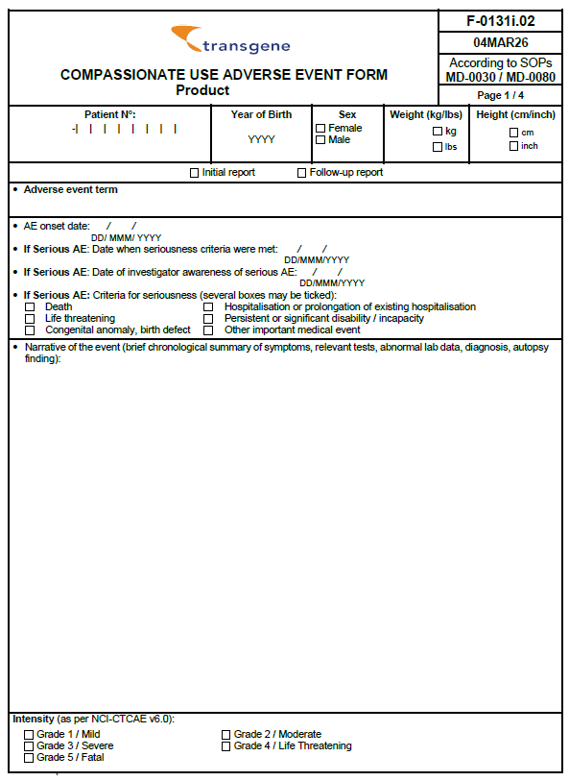
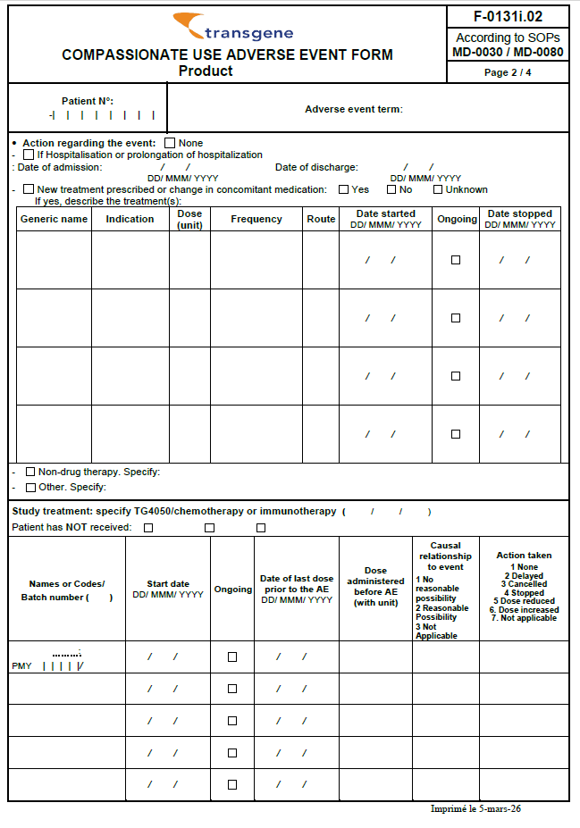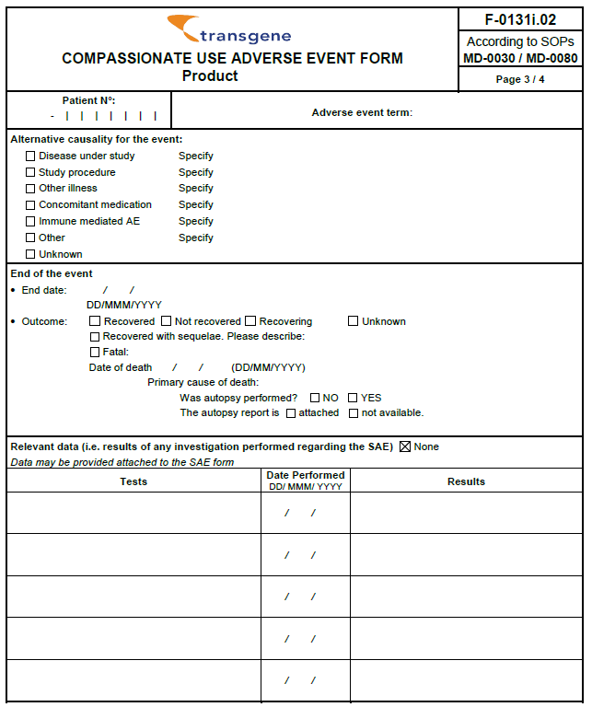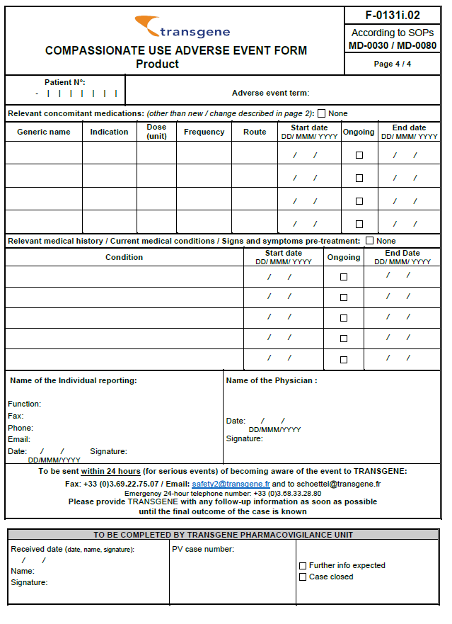

Fiche de signalement de situations particulières
Fiche à transmettre au laboratoire

Patient Identification (anonymized)
Numéro de l’AAC : __________________
Nom du patient (3 premières lettres) : Cliquez ici pour entrer du texte.
Prénom (2 premières lettres) : Cliquez ici pour entrer du texte.
Date de naissance* : _ _/_ _ (MM/AAAA) Poids (kg) : | _ | _ | _ | Taille (cm) : | _ | _ | _ |

Clinical Background
Oncological diagnosis: ____________________________________________
Date of diagnosis: ____ / ____ / ______
Relevant therapeutic history: ____________________________________________
Other relevant medical history: ____________________________________________

Type of Particular Situation (tick the appropriate box)
□ Pregnancy
□ Overdose
□ Medication error
□ Accidental exposure
□ Suspected interaction
□ Other: ____________________________________________

Detailed Description of the Particular Situation
Date of event: ____ / ____ / ______
Detailed narrative description:
______________________________________________________________________________
______________________________________________________________________________
______________________________________________________________________________
Context of occurrence:
______________________________________________________________________________
Products involved (if applicable), including date of first administration, dosage, regimen, and date of last administration prior to the situation:
______________________________________________________________________________

Associated Medical Data
Relevant laboratory results:
______________________________________________________________________________
Clinical examination:
______________________________________________________________________________
Imaging (if applicable):
______________________________________________________________________________
Additional information:
______________________________________________________________________________

Adverse Event Related to the Special Situation
□ Yes □ No
If yes, complete the adverse event report form in Annex 1.
Name the adverse event(s):
______________________________________________________________________________

Actions Taken / Management
Immediate measures taken:
______________________________________________________________________________
Therapeutic decision: □ continuation □ modification □ temporary discontinuation □ permanent discontinuation
Details:
______________________________________________________________________________

CRPV Notification
CRPV report submitted? □ Yes □ No
CRPV reference:
______________________________________________________________________________

Signatures
Prescribing physician: _______________________________ Date: ____ / ____ / ______
Hospital pharmacist (PUI): ____________________________ Date: ____ / ____ / ______

Fiche de Suivi de l’efficacité
(Survie sans progression selon RECIST 1.1)
Fiche à transmettre au laboratoire

Patient Identification
Nom du patient (3 premières lettres) : Cliquez ici pour entrer du texte
Prénom (2 premières lettres) : Cliquez ici pour entrer du texte
Nº AAC dernièrement octroyée: Cliquez ici pour entrer du texte

Target Lesions
For each Target lesion:
Target Lesion ID: ______________
Location: □ tongue base □ soft palate □ posterior pharyngeal wall □ lingual tonsil
□ bone □ liver □ lung □ pleura □ naso-pharynx
□ lymph node, specify: __________________________
□ other, specify: _____________________________
Specify location (if needed): _________________________________________________________________
Evaluation ID | Date of assessment | Imaging method  1: CT scan with contrast  2: CT scan without contrast  3: MRI 4: PET-scan  5: Other (specify) | Diameter (mm)  Report NE if Not Evaluated
Baseline  (disease recurrence) | ____ / ____ / ______ | ____ :____________________________ | ___________
1 | ____ / ____ / ______ | ____ :____________________________ | ___________
2 | ____ / ____ / ______ | ____ :____________________________ | ___________
3 | ____ / ____ / ______ | ____ :____________________________ | ___________
4 | ____ / ____ / ______ | ____ :____________________________ | ___________
5 | ____ / ____ / ______ | ____ :____________________________ | ___________
6 | ____ / ____ / ______ | ____ :____________________________ | ___________
7 | ____ / ____ / ______ | ____ :____________________________ | ___________
8 | ____ / ____ / ______ | ____ :____________________________ | ___________
9 | ____ / ____ / ______ | ____ :____________________________ | ___________
10 | ____ / ____ / ______ | ____ :____________________________ | ___________

Non-Target Lesions
Tick if no non-target lesions at baseline □
Else, for each Non-Target lesion:
Non-Target Lesion ID: ______________
Location: □ tongue base □ soft palate □ posterior pharyngeal wall □ lingual tonsil
□ bone □ liver □ lung □ pleura □ naso-pharynx
□ lymph node, specify: __________________________
□ other, specify: _____________________________
Specify location (if needed): _________________________________________________________________
Evaluation ID | Date of assessment | Imaging method  1: CT scan with contrast  2: CT scan without contrast  3: MRI 4: PET-scan  5: Other (specify) | Lesion status  1: Present  2: Absent  3: Worsened  4: Not evaluated
Baseline  (disease recurrence) | ____ / ____ / ______ | ____ :____________________________ | ___________
1 | ____ / ____ / ______ | ____ :____________________________ | ___________
2 | ____ / ____ / ______ | ____ :____________________________ | ___________
3 | ____ / ____ / ______ | ____ :____________________________ | ___________
4 | ____ / ____ / ______ | ____ :____________________________ | ___________
5 | ____ / ____ / ______ | ____ :____________________________ | ___________
6 | ____ / ____ / ______ | ____ :____________________________ | ___________
7 | ____ / ____ / ______ | ____ :____________________________ | ___________
8 | ____ / ____ / ______ | ____ :____________________________ | ___________
9 | ____ / ____ / ______ | ____ :____________________________ | ___________
10 | ____ / ____ / ______ | ____ :____________________________ | ___________

Overall Response Assessment
Evaluation ID | Date of assessment | Sum of diameter (mm) | Response Target Lesions  CR: Complete Response  PR: Partial Response  SD: Stable Disease  PD: Progressive Disease  NE: Not Evaluable | Response Non-Target Lesions  CR: Complete Response  Non-CR/Non-PD  UP: Unequivocal Progression  NE: Not all evaluated  NA: Not Applicable | Any new lesion?  Yes - equivocal  Yes - unequivocal  No | Overall Response  CR: Complete Response  PR: Partial Response  SD: Stable Disease  PD: Progressive Disease  NE: Inevaluable
Baseline  (disease recurrence) | __ / __ / ____ | ______ | __________ | __________ | _______ | _____________
1 | __ / __ / ____ | ______ | __________ | __________ | _______ | _____________
2 | __ / __ / ____ | ______ | __________ | __________ | _______ | _____________
3 | __ / __ / ____ | ______ | __________ | __________ | _______ | _____________
4 | __ / __ / ____ | ______ | __________ | __________ | _______ | _____________
5 | __ / __ / ____ | ______ | __________ | __________ | _______ | _____________
6 | __ / __ / ____ | ______ | __________ | __________ | _______ | _____________
7 | __ / __ / ____ | ______ | __________ | __________ | _______ | _____________
8 | __ / __ / ____ | ______ | __________ | __________ | _______ | _____________
9 | __ / __ / ____ | ______ | __________ | __________ | _______ | _____________
10 | __ / __ / ____ | ______ | __________ | __________ | _______ | _____________

New Lesions
For each New lesion:
New Lesion ID: ______________
Location: □ tongue base □ soft palate □ posterior pharyngeal wall □ lingual tonsil
□ bone □ liver □ lung □ pleura □ naso-pharynx
□ lymph node, specify: __________________________
□ other, specify: _____________________________
Specify location (if needed): _________________________________________________________________
Evaluation ID | Date of assessment | Imaging method  1: CT scan with contrast  2: CT scan without contrast  3: MRI 4: PET-scan  5: Other (specify) | Lesion status  1: Equivocal  2: Unequivocal
Baseline  (disease recurrence) | ____ / ____ / ______ | ____ :____________________________ | ___________
1 | ____ / ____ / ______ | ____ :____________________________ | ___________
2 | ____ / ____ / ______ | ____ :____________________________ | ___________
3 | ____ / ____ / ______ | ____ :____________________________ | ___________
4 | ____ / ____ / ______ | ____ :____________________________ | ___________
5 | ____ / ____ / ______ | ____ :____________________________ | ___________
6 | ____ / ____ / ______ | ____ :____________________________ | ___________
7 | ____ / ____ / ______ | ____ :____________________________ | ___________
8 | ____ / ____ / ______ | ____ :____________________________ | ___________
9 | ____ / ____ / ______ | ____ :____________________________ | ___________
10 | ____ / ____ / ______ | ____ :____________________________ | ___________

Signatures
Prescribing physician: _______________________________ Date: ____ / ____ / ______

- Rôle des différents acteurs

Rôle des professionnels de santé

Le prescripteur
L’autorisation d’accès compassionnel implique le strict respect des mentions définies figurant dans le protocole, notamment les critères d’octroi, les contre-indications, mises en garde et précautions d’emploi , conditions de prescription et de délivrance, ainsi que le suivi prospectif des patients traités tels que prévus par le PUT-SP.
Avant tout traitement, le prescripteur :
prend connaissance du présent PUT-SP et du RCP ou de la NIP, le cas échéant
vérifie l’éligibilité de son patient aux critères d’octroi du médicament disposant d’une autorisation d’accès compassionnel ;
informe, de manière orale et écrite via le document d’information disponible en annexe 3, le patient, son représentant légal, s'il s'agit d'un mineur, la personne chargée de la mesure de protection juridique, s'il s'agit d'un majeur faisant l'objet d'une mesure de protection juridique avec représentation relative à la personne, ou la personne de confiance que le patient a désignée :
  - de l'absence d'alternative thérapeutique, des risques encourus, des contraintes et des bénéfices susceptibles d'être apportés par le médicament ;
  - du caractère dérogatoire de la prise en charge par l’Assurance maladie du médicament prescrit dans le cadre de l’autorisation d’accès compassionnel;
  - des modalités selon lesquelles cette prise en charge peut, le cas échéant, être interrompue,
  - de la collecte de leurs données et de leurs droits relatifs à leurs données à caractère personnel.
Le prescripteur veille à la bonne compréhension de ces informations.
soumet la demande d’AAC via e-saturne à l’ANSM ; En cas de demande non conforme aux critères ou en l’absence de critères, justifie sa demande.
Après réception de l’autorisation de l’ANSM, le prescripteur :
- informe le médecin traitant du patient
- remplit la fiche d’initiation de traitement, qu’il transmet à la pharmacie à usage intérieur de l’établissement de santé concerné
Le prescripteur indique sur l’ordonnance la mention suivante : « Prescription au titre d'un accès compassionnel en dehors du cadre d'une autorisation de mise sur le marché”.
Le prescripteur est tenu de participer au recueil des données collectées dans le cadre du PUT-SP. Il transmet les données de suivi des patients traités, selon des modalités assurant le respect du secret médical au laboratoire exploitant le médicament.
Suite à l’initiation du traitement, le prescripteur planifie des visites de suivi (voir calendrier de suivi dans le PUT-SP) au cours desquelles il devra également :
remplir la fiche de suivi correspondante,
rechercher la survenue d’effets indésirables et situations particulières, procéder à leur déclaration, le cas échéant selon les modalités prévues en annexe 5,
remplir la fiche d’arrêt de traitement, le cas échéant.

Les fiches de suivi et d’arrêt sont envoyées systématiquement et sans délai à la pharmacie à usage intérieur de l'établissement de santé concerné pour transmission au laboratoire selon les modalités décrites en page 9.
Si le prescripteur souhaite poursuivre le traitement, il soumet, avant la date d’échéance de l’AAC, la demande de renouvellement de l’AAC via e-saturne à l’ANSM.

Le pharmacien
Seules les pharmacies à usage intérieur d'un établissement de santé ou les pharmaciens ayant passé convention avec un établissement de santé peuvent délivrer les médicaments faisant l’objet d’une AAC.
Le pharmacien :
complète la fiche d’initiation de traitement ainsi que les fiches de suivi préalablement remplies par le prescripteur lors de chaque visite, et les transmet au laboratoire exploitant le médicament
commande le médicament auprès du laboratoire sur la base de l’AAC ;
assure la dispensation du médicament sur prescription du médecin
déclare tout effet indésirable suspecté d’être lié au traitement et situations particulières qui lui seraient rapportés selon les modalités prévues en annexe 5.
Le pharmacien est tenu de participer au recueil des données lorsqu’il est exigé dans le cadre du PUT-SP.

Rôle du patient
Tout patient :
prend connaissance des informations délivrées par son médecin et notamment des documents d’information sur son traitement qui lui sont remis (voir annexe 3) ;
informe les professionnels de santé de tout effet indésirable ou le déclare lui-même sur le portail de signalement : www.signalement-sante.gouv.fr.

Rôle du laboratoire
L’entreprise qui assure l’exploitation du médicament :
réceptionne les fiches d’initiation de traitement, de suivi et d’arrêt définitif, et intègre les données dans sa base de suivi
est responsable du traitement des données au sens du règlement général sur la protection des données (RGPD) ;
collecte et analyse toutes les informations recueillies dans le cadre du PUT-SP, notamment les données d’efficacité et de pharmacovigilance. Il établit selon la périodicité définie en 1ere page, le rapport de synthèse accompagné d’un projet de résumé qu’il transmet à l'ANSM et le cas échéant au CRPV en charge du suivi de l’accès compassionnel et transmet après validation par l’ANSM le résumé de ce rapport, également publié sur le site internet de l’ANSM, aux médecins, aux pharmacies à usage intérieur concernées ainsi qu’à l’ensemble des CRPV et Centres antipoison ;
sur demande du CRPV, lui soumet les éléments complémentaires requis,
respecte et applique les obligations réglementaires en matière de pharmacovigilance : il enregistre, documente, et déclare via Eudravigilance tout effet indésirable suspecté d’être dû au médicament selon les conditions prévues à l’article R. 5121-166 du Code de la santé publique et aux GVP Module VI (Collection, management and submission of reports of suspected adverse reactions to medicinal products) ;
contacte l’ANSM (à pharmacovigilance@ansm.sante.fr) sans délai et le cas échéant le CRPV en charge du suivi en cas de signal émergent de sécurité (quels que soient le pays de survenue et le cadre d’utilisation du médicament concerné) ou de fait nouveau susceptible d’avoir un impact sur le rapport bénéfice/risque du médicament et nécessitant le cas échéant d’adresser rapidement une information aux utilisateurs du médicament en AAC (médecins, pharmaciens, patients), conformément aux GVP Module IX (Emergent Safety Issues) ;
organise et finance le recueil des données dans le cadre des AAC, s’assure de l’assurance qualité et de la collecte rigoureuse et exhaustive des données ;
s’assure du bon usage du médicament dans le cadre des AAC;
approvisionne en conséquence la PUI et assure le suivi de lots ;
s’est engagé, en cas de développement en cours dans l’indication en vue d’une demande d’AMM, à demander une autorisation d’accès précoce auprès de la HAS et de l’ANSM
si le produit est un OGM, doit déposer un dossier OGM sur démarche simplifiée https://ansm.sante.fr/vos-demarches/industriel/medicaments-composes-dogm-declarations-dutilisation-confinee-ou-demande-dautorisation-de-dissemination-volontaire, pour chaque AAC qui sera délivrée par l’ANSM.

Rôle de l’ANSM
L’ANSM :
évalue le médicament notamment les données d'efficacité, de sécurité, de fabrication et de contrôle, pour permettre son utilisation dans le cadre des AAC,
évalue les demandes d’AAC pour chaque patient,
valide le présent PUT-SP.

À la suite de la délivrance des AAC, l’ANSM :
prend connaissance des informations transmises par le laboratoire ainsi que par le CRPV en charge du suivi du médicament en AAC le cas échéant et prend toute mesure utile de manière à assurer la sécurité des patients et le bon usage du médicament ;
évalue en collaboration avec le CRPV sus cité le cas échéant les rapports périodiques de synthèse fournis par le laboratoire et publie le résumé de ces rapports;
informe sans délai le laboratoire et le CRPV sus cité le cas échéant en cas de signal émergent de sécurité qui lui aurait été notifié ou déclaré directement qui pourrait remettre en cause les AAC,
modifie le PUT-SP en fonction de l’évolution des données disponibles, suspend ou retire les AAC si les conditions d’octroi ne sont plus remplies ou pour des motifs de santé publique
L’ANSM diffuse sur son site internet un référentiel des médicaments en accès dérogatoire (https://ansm.sante.fr/documents/reference/#collapse-1) et toutes les informations nécessaires pour un bon usage de ces médicaments, les PUT-SP correspondants ainsi que les résumés des rapports de synthèse périodiques.

Rôle du CRPV en charge du suivi du médicament en AAC (à supprimer si pas de CRPV)
Le centre régional de pharmacovigilance (CRPV) désigné en 1ère page le cas échéant assure le suivi de pharmacovigilance du médicament en AAC au niveau national. Il est destinataire (via le laboratoire) des rapports périodiques de synthèse et des résumés de ces rapports. Il effectue une analyse critique de ces documents afin d’identifier et d’évaluer les éventuels signaux de sécurité soulevés par le rapport de synthèse et valide le contenu du résumé. À cette fin, il peut demander au laboratoire de lui fournir toute information complémentaire nécessaire à l’évaluation.

- Documents d’information à destination des patients avant toute prescription d’un médicament en autorisation d’accès compassionnel : TG4050

Cette annexe comprend :
Une note d’information sur le dispositif d’autorisation d’accès compassionnel
une note d’information sur le traitement des données à caractère personnel.

Note d’information sur l’autorisation d’accès compassionnel
Dans le cas où le patient serait dans l'incapacité de prendre connaissance de cette information, celle-ci sera donnée à son représentant légal ou, le cas échéant, à la personne de confiance qu’il a désignée
Votre médecin vous a proposé un traitement par TG4050 dans le cadre d’une autorisation d’accès compassionnel (AAC).
Ce document a pour objectif de vous informer sur cette prescription et ce à quoi elle vous engage. Il complète les informations de votre médecin et vous aidera à prendre une décision à propos de ce traitement.

Qu’est-ce qu’une autorisation d’accès compassionnel ?
Le dispositif d’autorisation d’accès compassionnel (AAC) permet la mise à disposition dérogatoire en France de médicaments ne disposant pas d‘autorisation de mise sur le marché (AMM) pour le traitement de maladies graves, rares ou invalidantes. L’efficacité et la sécurité du médicament que vous propose votre médecin sont présumées favorables par l’ANSM au vu des données disponibles.
L’objectif est de vous permettre de bénéficier de ce traitement à titre exceptionnel en faisant l'objet d'un suivi particulier au cours duquel vos données à caractère personnel concernant votre santé, le traitement et ses effets sur vous seront collectées. L’AAC s’accompagne d’un recueil obligatoire de données pour s’assurer que le médicament est sûr et efficace en conditions réelles d’utilisation et que les bénéfices du traitement restent présumés supérieurs aux risques potentiellement encourus au cours du temps.
Les données sont recueillies auprès des médecins et des pharmaciens par le laboratoire exploitant le médicament via la mise en place d’un Protocole d’Utilisation Thérapeutique et de suivi des patients (PUT-SP) validé par l’ANSM. Ces données sont transmises périodiquement et de manière anonyme par le laboratoire à l’ANSM afin d’évaluer le médicament le temps de sa mise à disposition en accès compassionnel.
Lorsqu’il vous est prescrit un médicament dans le cadre d’une AAC, vous ne participez pas à un essai clinique. L’objectif principal est de vous soigner et non de tester le médicament. Vous n’avez donc pas à faire d’examens supplémentaires en plus de ceux prévus dans votre prise en charge habituelle.
L’AAC peut être suspendue ou retirée si les conditions initiales ci-dessus ne sont plus remplies, ou pour des motifs de santé publique.
Les médicaments mis à disposition dans ce cadre sont intégralement pris en charge par l’Assurance maladie, sans avance de frais de votre part.
Vous pouvez en parler avec votre médecin. N’hésitez pas à poser toutes vos questions. Il vous donnera des informations sur les bénéfices attendus de ce médicament dans votre situation mais aussi sur les incertitudes ou inconvénients (effets indésirables, contraintes de prise, etc.).
Vous êtes libre d’accepter ou de refuser la prescription de ce médicament.

En pratique, comment allez-vous recevoir ce médicament ?
Demandez des précisions à votre médecin ou reportez-vous à la notice du médicament dans sa boîte s’il y en a une.
L’utilisation de ce médicament est encadrée. Si vous prenez ce médicament chez vous, il est important :
- de respecter les conseils qui vous ont été donnés pour le prendre et le conserver (certains médicaments doivent être conservés au réfrigérateur, sont à prendre à distance ou pendant les repas, etc.) ;
- de demander des précisions sur le lieu où vous pourrez vous le procurer. Les médicaments en accès compassionnel ne sont généralement disponibles que dans des hôpitaux. Au besoin, demandez à l’équipe qui vous suit si votre médicament peut être disponible dans un hôpital près de chez vous.

TG4050 est un médicament expérimental individualisé c’est-à-dire adapté aux caractéristiques de votre maladie.

TG4050 est un vaccin contre le cancer. Son mécanisme d’action est basé sur l'hypothèse selon laquelle le système immunitaire (système dans l'organisme qui lutte contre les infections) peut être activé pour reconnaître et détruire les cellules cancéreuses de la même manière qu’il peut lutter contre les infections.

TG4050 a été développé à partir de la souche Ankara du virus de la vaccine modifiée (MVA) qui a été utilisée pour vacciner environ 120.000 personnes contre la variole sans problème de sécurité d’emploi et le virus est utilisé dans le TG4050 comme « véhicule » permettant de transporter et délivrer du matériel génétique dans une cellule.

La fabrication de TG4050 nécessite la comparaison du profil génétique de vos cellules tumorales et de vos cellules normales (obtenues à partir des échantillons de sang et de tissu tumoral issu de votre intervention chirurgicale recueillis lors de la période de sélection). Cette comparaison permettra d’identifier des séquences génétiques anormales appelées « mutations » et exprimées uniquement par vos cellules tumorales. Ces mutations aboutissent à la production de protéines anormales. Les mutations identifiées seront classées par un outil informatique selon un certain nombre de paramètres biologiques et biochimiques préétablis. En fonction du classement obtenu, le plus grand nombre possible de gènes codant pour ces mutations sera inclus dans le virus MVA pour fabriquer le médicament expérimental TG4050 qui sera donc personnalisé.

Une fois injecté dans votre corps, le vaccin TG4050 apprendra à votre système immunitaire à reconnaître les protéines anormales comme étrangères à votre organisme et à détruire les cellules cancéreuses porteuses de ces protéines.

L’utilisation de ce médicament est encadrée. L'administration du vaccin TG4050 consiste en l'injection sous-cutanée d'une petite quantité de liquide (environ 0,5 ml) alternativement dans la cuisse et l’épaule.
TG4050 vous sera administré à l’hôpital, une fois par semaine pendant 6 semaines, puis une fois toutes les 3 semaines tant que votre maladie ne récidive pas et que TG4050 est bien toléré, pour un maximum de 20 injections. Sauf avis contraire de votre médecin, vous serez libre de quitter l'hôpital rapidement après l’administration de TG4050.

À quoi cela vous engage-t-il ? Quelles seront vos contraintes ?
Comme il existe peu de recul sur l’utilisation du médicament qui vous est proposé, son utilisation est sous surveillance et décrite en détail dans le protocole d’utilisation thérapeutique et suivi des patients (PUT-SP) disponible sur le site internet de l’Agence nationale de sécurité du médicament et des produits de santé (ANSM).
Votre retour sur ce traitement est essentiel. C’est pourquoi votre avis sur ce médicament et les effets qu’il a sur vous sera recueilli de deux façons : à chaque consultation avec votre médecin et à tout moment entre les visites en cas d’effets indésirables.
À chaque consultation
- Votre médecin va vous poser des questions sur la façon dont vous vous sentez avec ce traitement et rassembler des données à caractère personnel sur votre santé. Pour plus de détails sur les données à caractère personnel recueillies et vos droits, vous pouvez lire le document intitulé « Accès compassionnel d’un médicament - Traitement des données à caractère personnel » (voir en fin de document la rubrique « Pour en savoir plus »).
Chez vous, entre les consultations
Si vous ne vous sentez pas comme d’habitude ou en cas de symptôme nouveau ou inhabituel : parlez-en à votre médecin, à votre pharmacien ou à votre infirmier/ère.
Vous pouvez, en complément, déclarer les effets indésirables, en précisant qu’il s’agit d’un médicament en autorisation d’accès compassionnel, directement via le portail de signalement - site internet : www.signalement-sante.gouv.fr
Il est important que vous déclariez les effets indésirables du médicament, c’est-à-dire les conséquences inattendues ou désagréables du traitement que vous pourriez ressentir (douleurs, nausées, diarrhées, etc.).

Combien de temps dure une autorisation d’accès compassionnel ?
L’AAC est temporaire, dans l’attente que le médicament puisse le cas échéant disposer d’une Autorisation de Mise sur le Marché (AMM) et être commercialisé. La durée de validité est précisée sur l’autorisation délivrée par l’ANSM et ne peut dépasser un an. Elle peut être renouvelée sur demande du prescripteur qui jugera de la nécessité de prolonger le traitement.
Elle peut être suspendue ou retirée par l’ANSM dans des cas très particuliers, en fonction des nouvelles données, si les conditions d’octroi ne sont plus respectées ou autre motif de santé publique.

Traitement de vos données à caractère personnel
Le traitement par un médicament prescrit dans le cadre d’une AAC implique le recueil de données à caractère personnel concernant votre santé.
Vous trouverez des informations complémentaires relatives à vos droits dans la rubrique suivante : « Accès compassionnel d’un médicament – Traitement des données à caractère personnel ».

Pour en savoir plus
- Notice du médicament que vous allez prendre (renvoi vers site de l’ANSM, lien à venir), (à supprimer si pas de notice)
- Protocole d’utilisation thérapeutique et de suivi des patients (PUT-SP) de votre médicament, (lien vers le référentiel des accès dérogatoires)
- Informations générales sur les autorisations d’accès compassionnel des médicaments (https://ansm.sante.fr/vos-demarches/professionel-de-sante/demande-dautorisation-dacces-compassionnel)

Des associations de patients impliquées dans votre maladie peuvent vous apporter aide et soutien. Renseignez-vous auprès de l’équipe médicale qui vous suit.

Ce document a été élaboré par l’Agence nationale de sécurité du médicament et des produits de santé, en collaboration avec le laboratoire Transgene.

Note d’information sur le traitement des données à caractère personnel

Ce document est une proposition de note d’information à destination des patients sur le traitement des données à caractère personnel à adapter au médicament.

Un médicament dispensé dans le cadre d’une autorisation d’accès compassionnel (AAC) vous a été prescrit. Ceci implique un traitement de données à caractère personnel sur votre santé, c’est à dire des informations qui portent sur vous, votre santé, vos habitudes de vie.
Ce document vous informe sur les données à caractère personnel qui sont recueillies et leur traitement, c’est-à-dire l’utilisation qui en sera faite. Le responsable du traitement des données est Transgene. Il s’agit du laboratoire exploitant le médicament en accès compassionnel.

À quoi vont servir vos données ?
Pour pouvoir relever d’une AAC un médicament doit remplir plusieurs critères : présenter plus de bénéfices que de risques et le traitement ne peut attendre que le médicament soit autorisé au titre de l’AMM. Vos données à caractère personnel et en particulier les informations sur votre réponse au traitement, permettront d’évaluer en continu si ces critères sont toujours remplis.

Vos données à caractère personnel pourront-elles être réutilisées par la suite ?
Vos données à caractère personnel, pseudo-anonymisées, pourront également être utilisées ensuite pour faire de la recherche, étude ou de l’évaluation dans le domaine de la santé.
Cette recherche se fera dans les conditions autorisées par le Règlement européen général sur la protection des données (RGPD) et la loi du 6 janvier 1978 modifiée dite loi « informatique et liberté » et après accomplissement des formalités nécessaire auprès de la CNIL. Dans ce cadre, elles pourront être utilisées de manière complémentaire avec d’autres données vous concernant. Cela signifie que vos données à caractère personnel collectées au titre de l’accès compassionnel pourront être croisées avec des données du système national des données de santé (SNDS), qui réunit plusieurs bases de données de santé (telles que les données de l’Assurance maladie et des hôpitaux).
Vous pouvez vous opposer à cette réutilisation à des fins de recherche auprès du médecin qui vous a prescrit ce médicament.
Les informations relatives à une nouvelle recherche à partir de vos données seront disponibles sur le site du Health Data Hub qui publie un résumé du protocole de recherche pour tous les projets qui lui sont soumis : https://www.health-data-hub.fr/projets et à l’adresse suivante : À compléter si votre laboratoire dispose d’un portail de transparence

Sur quelle loi se fonde le traitement des données ?

Ce traitement de données est fondé sur une obligation légale à la charge de l’industriel, responsable du traitement, (article 6.1.c du RGPD) telle que prévue aux articles L. 5121-12-1 et suivants du Code de la santé publique relatifs au dispositif d’accès compassionnel.
La collecte de données de santé est justifiée par un intérêt public dans le domaine de la santé (article 9.2.i) du RGPD.

Quelles sont les données collectées ?
Votre médecin et le pharmacien qui vous a donné le médicament seront amenés à collecter les données à caractère personnel suivantes autant que de besoin aux fins de transmission au laboratoire pharmaceutique :
votre identification : numéro, les trois premières lettres de votre nom et les deux premières lettres de votre prénom, sexe, poids, taille, âge ou année et mois de naissance ou date de naissance complète si nécessaire dans un contexte pédiatrique ;
les informations relatives à votre état de santé : notamment l’histoire de votre maladie, vos antécédents personnels ou familiaux, vos autres maladies ou traitements ;
les informations relatives aux conditions d’utilisation du médicament impliquant notamment : l’identification des professionnels de santé vous prenant en charge (médecins prescripteurs et pharmaciens dispensateurs, etc.), vos autres traitements, les informations relatives aux modalités de prescription et d’utilisation du médicament ;
l’efficacité du médicament ;
la nature et la fréquence des effets indésirables du médicament (ce sont les conséquences désagréables du traitement que vous pourriez ressentir : douleur, nausées, diarrhées, etc.) ;
les motifs des éventuels arrêts de traitement.

À conserver uniquement lorsqu’elles sont strictement nécessaires au regard du produit prescrit et de la pathologie en cause.

Sont également collectées :
l’origine ethnique ;
les données génétiques ;
la vie sexuelle ;
la consommation de tabac, d’alcool et de drogues.

Qui est destinataire des données ?
Toutes ces informations confidentielles seront transmises aux personnels habilités de Transgene et ses éventuels sous-traitants (société de recherche sous contrat) sous une forme pseudo-anonymisées. Vous ne serez identifié que par les trois premières lettres de votre nom et les deux premières lettres de votre prénom, ainsi que par votre âge.
Ces informations seront traitées uniquement pour les finalités décrites ci-dessus. Un rapport de ces informations appelé rapport de synthèse ainsi qu’un résumé de ce rapport sont transmis par le laboratoire Transgene à l’ANSM ainsi qu’au centre régional de pharmacovigilance désigné en charge du suivi du médicament le cas échéant.
Le résumé de ces rapports est également susceptible d’être adressé aux médecins qui ont prescrit le médicament, aux pharmaciens qui l'ont délivré ainsi qu’aux centres antipoison.
Cette synthèse, ce rapport et ce résumé ne comprendront aucune information permettant de vous identifier.

Combien de temps sont conservées vos données ?
Vos données à caractère personnel sont conservées pendant une durée de traitement et de suivi dans le cadre de cette AAC soit une durée maximale de 6 années pour une utilisation active. Les données seront ensuite archivées durant 25 ans. À l’issue de ces délais, vos données seront supprimées ou anonymisées.

Les données seront-elles publiées ?

L’Agence nationale de sécurité du médicament et des produits de santé publie sur son site internet un résumé du rapport de synthèse des informations recueillies pour l’évaluation du médicament.
Des synthèses des résultats pourront par ailleurs être publiées dans des revues scientifiques.
Aucun de ces documents publiés ne permettra de vous identifier.

Quels sont vos droits et vos recours possibles ?

Le médecin qui vous a prescrit le médicament est votre premier interlocuteur pour faire valoir vos droits sur vos données à caractère personnel.
Vous pouvez demander à ce médecin :
    - à consulter vos données à caractère personnel;
    - à les modifier ;
    - à limiter le traitement de certaines données.
Si vous acceptez d’être traité par un médicament dispensé dans le cadre d’AAC, vous ne pouvez pas vous opposer à la transmission des données listées ci-dessus ou demander leur suppression. Le droit à l’effacement et le droit à la portabilité ne sont également pas applicables à ce traitement.
Vous pouvez cependant vous opposer à la réutilisation de vos données pour de la recherche.
Vous pouvez contacter directement votre médecin pour exercer ces droits.
Vous pouvez, par ailleurs, contacter le délégué à la protection des données (DPO) du laboratoire à l’adresse suivante privacy@transgene.fr pour exercer ces droits, ce qui implique la transmission de votre identité au laboratoire.
Vous pouvez également faire une réclamation à la Commission nationale de l’informatique et des libertés (CNIL) notamment sur son site internet.

Annexe 4. Modalités de recueil des effets indésirables
suspectés d’être liés au traitement et de situations particulières

Qui déclare ?
Tout médecin, chirurgien-dentiste, sage-femme ou pharmacien ayant eu connaissance d’un effet indésirable susceptible d’être dû au médicament doit en faire la déclaration. Les autres professionnels de santé peuvent également déclarer tout effet indésirable suspecté d'être dû au médicament, dont ils ont connaissance.
En outre, les professionnels de santé sont encouragés à déclarer toute situation particulière.
Le patient ou son représentant mandaté (personne de confiance qu’il a désignée, associations agréées sollicitées par le patient) peut déclarer les effets indésirables/situations particulières qu'il, ou son entourage, suspecte d’être liés à l’utilisation du médicament.

Que déclarer ?
Tous les effets indésirables, graves et non graves, survenant dans des conditions d’utilisation conformes ou non conformes aux termes de l’autorisation, y compris en cas de surdosage, de mésusage, d’usage détourné, d’abus, d’erreur médicamenteuse, d’exposition professionnelle, d’interaction médicamenteuse, d’un défaut de qualité d’un médicament ou de médicaments falsifiés, d’une exposition en cours de grossesse (maternelle ou via le sperme), d’une exposition paternelle (altération potentielle des spermatozoïdes), d’une exposition au cours de l’allaitement.
En outre, il convient également de déclarer toute situation particulière :
toute erreur médicamenteuse sans effet indésirable, qu’elle soit avérée, potentielle ou latente,
toute suspicion d’inefficacité thérapeutique (partielle ou totale), en dehors des progressions naturelles de la maladie sous-jacente (en particulier avec les vaccins, les contraceptifs, les traitements de pathologies mettant en jeu le pronostic vital, les résistances inattendues à des traitements médicamenteux ou toute autre situation jugée cliniquement pertinente),
toute suspicion de transmission d’agents infectieux liée à un médicament ou à un produit,
toute exposition à un médicament au cours de la grossesse ou de l’allaitement sans survenue d’effet indésirable ;
toute situation jugée pertinente de déclarer.

Quand déclarer ?
Tous les effets indésirables/situations particulières doivent être déclarés dès que le professionnel de santé ou le patient en a connaissance.

Comment et à qui déclarer ?
Pour les professionnels de santé :
La déclaration se fait via les fiches de déclarations du PUT-SP auprès du laboratoire.

Pour les patients et/ou des associations de patients :
Le plus tôt possible, après la survenue du ou des effets indésirables / situations particulières auprès du médecin, du pharmacien ou de l’infirmier/ère. Il est également possible de déclarer les effets indésirables/situations particulières directement via le portail de signalement : www.signalement-sante.gouv.fr en précisant que le traitement est donné dans le cadre d’une autorisation d’accès compassionnel.
D’autres supports de déclaration peuvent être utilisés, tels qu’un courrier, un courriel, ou un appel téléphonique, adressés directement au CRPV dont la personne ayant présenté l’effet indésirable dépend géographiquement. La liste indiquant l’adresse et les départements couverts par chaque CRPV est disponible sur le site Internet de l’ANSM.

Conformément au II de l’article R. 5121-74-5 du Code de la Santé Publique

